Лекція 5
Кількісна оцінка вимірювальної інформації у
комп’ютеризованих інформаційно-вимірювальних системах

Визначення та загальні властивості вимірювальної інформації
Вимірювальна інформація - це сукупність відомостей про навколишній світ, об'єкти та явища навколишнього середовища, а також процеси, що відбуваються в них, відомості про їх параметри, властивості та стан, які зменшують ступінь невизначеності, неповноти знань про них.
Методи аналізу вимірювальної інформації:
1. Відповідно до синтаксичного підходу здійснюється структурний аналіз вимірювальної інформації (кількість повідомлень, форма їх подання, статистичні характеристики появи тощо).
2. Семантичний підхід полягає в аналізі змістовності вимірювальної інформації та впливу її на людину.
3. Прагматичний підхід пов'язаний із оцінюванням корисності, цінності отриманої вимірювальної інформації.
Динамічні властивості вимірювальної інформації. Об'єкти вимірювальної інформації навколишнього світу постійно змінюються з різною швидкістю. Ці зміни мають випадковий характер щодо моментів прояву, параметрів, діапазону зміни параметрів і законів зміни. Вимірювальна інформація як відображення цих процесів має динамічний, випадковий характер. Завжди потрібна оновлена ​​вимірювальна інформація, покликана усувати невизначеність ситуації в даний момент.
Функції вимірювальної інформації:
1. управлінська, присутня у всіх сферах повсякденного життя і покликана допомогти людині у виборі варіанта власної поведінки чи цілеспрямованого впливу на об'єкти та процеси реального світу;
2. комунікаційна, присутня під час обміну інформацією між людьми та спрямована на організацію взаємодії між ними;
3. пізнавальна, визначається потребою в інформації заради загального розвитку, здобуття спеціальності та, загалом, для задоволення потягу до нового безвідносно до його прагматичного значення;
Узагальненою властивістю інформаційних функцій є їхня спрямованість на усунення невизначеності нашого уявлення про стан об'єктів та процесів реального світу, які нас цікавлять, або на даний момент, або після деяких впливів на них внутрішніх чи зовнішніх сил. Саме на усунення невизначеності зорієнтовані процеси збирання, передачі та обробки інформації. Ступінь зміни невизначеності ситуації покладено основою кількісної міри інформації.
Адекватність інформації - це певний рівень відповідності образу, що створюється за допомогою отриманої інформації, реального об'єкта, процесу, явища та ін. Похибки. Невизначеність.
Завжди існує певний ступінь невизначеності. Від ступеня адекватності інформації реального стану об'єкта залежить правильність прийнятих людиною рішень.

Кількісні характеристики вимірювальної інформації
Теорія інформації. Під кількістю інформації розуміють міру зменшення невизначеності знання. Знаходження такого заходу потребує оцінювання та обліку кількості переданої інформації.
Кількість інформації - це числова характеристика сигналу, яка залежить від його форми та змісту та характеризує невизначеність, яка зникає після отримання повідомлення у вигляді даного сигналу. У такому разі кількість інформації залежить від ймовірності отримання повідомлення про ту чи іншу подію.
Інформаційний обсяг (інформаційна місткість) повідомлення – кількість інформації в повідомленні, яка виміряна у бітах, байтах.
Для абсолютно достовірної події (тобто такої, що неодмінно відбудеться, а тому його ймовірність дорівнює одиниці) кількість інформації в повідомленні про неї дорівнює нулю. Чим неймовірніша подія, тим більшу інформацію про неї несе повідомлення. Тільки якщо відповіді рівноймовірні, то відповідь так чи ні несе один біт інформації.
Хартлі. Кількість І інформації про об'єкт, який може перебувати в одному з рівноймовірних станів:
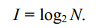
Шеннон. Кількість інформації І для подій з різною ймовірністю:
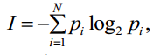
де N – кількість можливих подій; pi – ймовірність окремих подій.
Враховуються лише кількість N повідомлень, що підлягають передачі, та ймовірності р(хi) надходження їх на вхід каналу. Усю сукупність повідомлень подають у вигляді деякої системи Х зі станами xi:
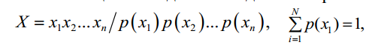
де xi – окремі повідомлення (або їх типи, класи); p(xi) - апріорна ймовірність появи повідомлень xi.
Внаслідок передачі повідомлення xi буде отримано повідомлення yj. Воно з деякою ймовірністю може бути схожим на будь-яке повідомлення (x1, x2, ... xN), зокрема на передане повідомлення xi. Апостеріорна ймовірність присутності xi у yj дорівнює p(xi/yj).
В основу міри кількості інформації, покладені зумовлені спотворенням інформації в каналі зв'язку зміни ймовірності появи повідомлень - від апріорної p(xi) на вході каналу до апостеріорної p(xi / yj) на виході каналу.
Порівнюючи ймовірності р(xi) та p(xi/yj), можна встановити міру кількості інформації, переданої до споживача. Зручним заходом виявився логарифм відношення апостеріорної ймовірності до апріорної.
Кількість інформації, що міститься у події yj щодо події xi, визначається за формулою
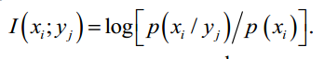
Властивості інформації.
1. Властивість симетрії. Інформація, що міститься у yj щодо xi, дорівнює інформації, що міститься у xi щодо yj.
2. Властивість адитивності. Інформація, яка міститься в парі символів yj, zk щодо xi, дорівнює сумі інформації, що міститься у yj щодо xi, та інформації, що міститься в zk щодо xi, за умови, що значення yj відоме.

Міри информации
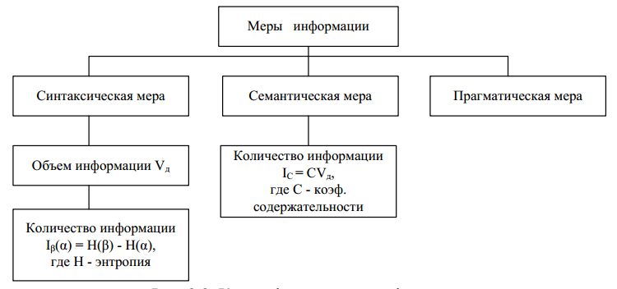
Для кількісної оцінки інформації застосовують синтаксичну, семантичну та прагматичну заходи інформації.
Синтаксична міра інформації - оперує з знеособленою інформацією, яка виражає змістовної зв'язку з об'єктом. На синтаксичному рівні враховуються тип носія та спосіб подання інформації, швидкість її передачі та обробки, розміри кодів подання інформації. Для визначення такої кількісної міри інформації вводяться два параметри: обсяг даних Vд та кількість інформації I
Формули Хартлі та Шеннона.
Чим невизначеніша була ситуація для отримання повідомлення, тобто. чим більшої кількості станів міг придбати об'єкт, тим більше інформації несе це повідомлення.
Кількість інформації на синтаксичному рівні визначається через ентропію системи. До отримання інформації споживач має деякі попередні (апріорні) відомості про систему y. Мірою його непоінформованості про систему є функція H(y), яка водночас є і мірою невизначеності стану системи. Після отримання деякого повідомлення x одержувач придбав додаткову інформацію I(x), яка зменшила необізнаність. Кількість I(x) інформації про систему, отриману в повідомленні х:
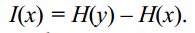
Ентропія Шеннона
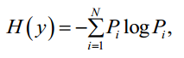
Хартли
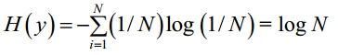
Приклад кількість рівнів

Коефіциєнт (степінь) інформативності повідомлення – відношення кількості інформації до об”єму даних
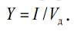
Семантичний захід інформації застосовується для вимірювання змісту інформації. Для цього використовується тезаурусний захід, який враховує здатність одержувача повідомлення його сприйняти. Тезаурус називають сукупність відомостей, які має у своєму розпорядженні користувач або система.
Максимальна кількість семантичної інформації Ic користувач отримує, якщо її зміст S буде узгоджено з його тезаурус Sp, тобто. коли інформація, яка надходить, зрозуміла користувачеві та несе йому не відомі раніше (відсутні у його тезаурусі) відомості.
Відносним заходом кількості семантичної інформації може бути коефіцієнт змістовності С, який визначається як відношення кількості семантичної інформації до її обсягу:
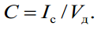
Прагматичний захід інформації визначає корисність інформації для досягнення користувачем поставленої мети.

Ентропія
Ентропія Шеннона
Хартли
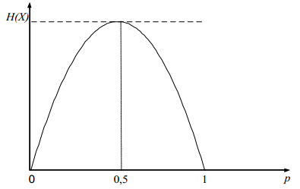

При передачі та зберіганні даних часто мають справу з кількома джерелами, які формують статистично пов'язані одне за одним повідомлення.
Визначимо ентропію складного повідомлення, що виробляється двома залежними джерелами (так само визначається ентропія складного повідомлення, що виробляється одним джерелом із пам'яттю)
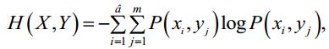
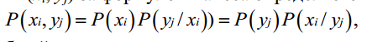
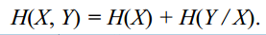

Загальна ентропія двох повідомлень дорівнює сумі безумовної ентропії одного з них та умовної ентропії другого.
1. Ентропія джерела та кількість інформації тим більше, чим більший розмір алфавіту джерела.
2. Ентропія джерела залежить від статистичних властивостей повідомлення.
3. Ентропія максимальна, якщо повідомлення джерела рівноймовірне та статистично незалежне.
4. Ентропія джерела, яке виробляє нерівноймовірні повідомлення, завжди менша, ніж максимально досяжна.
5. За наявності статистичних зв'язків між елементарними повідомленнями (пам'яті джерела), його ентропія зменшується.

Приклад абетки

